EXERCÍCIOS UC6 – NÍVEL 2 - CHUUNIN

1.*Faça um algoritmo para “Calcular o estoque médio de uma peça”, sendo que ESTOQUEMÉDIO = (QUANTIDADE MÍNIMA + QUANTIDADE MÁXIMA) /2***2**

2*.Faça um programa que calcule a média simples (aritmética) de 3 valores quaisquerinformado pelo usuário. Utilize as variáveis valor1, valor2 e valor3. Exiba a média na tela para ousuário***4**

3.*Considerando que todos os meses tenham 30 dias, calcular o total de dias de n mesesinformado pelo usuário. Exibir na tela o resultado do cálculo com uma mensagem amigável***6**

4*.Faça um algoritmo que leia 5 números do teclado, e faça uma média***8**

5.*Faça um algoritmo que leia o nome, o sexo e o estado civil de uma pessoa. Caso sexo seja“M” e estado civil seja “CASADO”, solicitar o tempo de casada (anos)* **10**

6.*Elabore um programa que leia dois números reais, a operação aritmética e, então, calcule eimprima o resultado da operação desejada. Utilize os símbolos (+,-,*,/) para identificar aoperação aritmética. Caso a operação pretendida seja diferente das implementadas, oprograma deverá exibir a mensagem “Operação Inválida” para o usuário* **12**

7.*Faça um algoritmo que leia uma variável e some 5 caso seja par ou some 8 caso seja ímpar,imprimir o resultado desta operação***14**

8.*Escreva um algoritmo que leia três valores inteiros e diferentes e mostre-os em ordemdecrescente***16**

9.*Faça um algoritmo que mostre na tela todos os números entre 1 e 100* **18**

10.*Desenvolva um gerador de tabuada, capaz de gerar a tabuada de qualquer número inteiroentre 1 a 10. O usuário deve informar de qual numero ele deseja ver a tabuada***20**

11.*Faça um programa que leia um nome de usuário e a sua senha e não aceite a senha igualao nome do usuário, mostrando uma mensagem de erro e voltando a pedir as informações***22**

12.*Faça um programa que peça uma nota, entre zero e dez. Mostre uma mensagem caso ovalor seja inválido e continue pedindo até que o usuário informe um valor válido***4**

1.Faça um algoritmo para “Calcular o estoque médio de uma peça”, sendo queESTOQUEMÉDIO = (QUANTIDADE MÍNIMA + QUANTIDADE MÁXIMA) /2

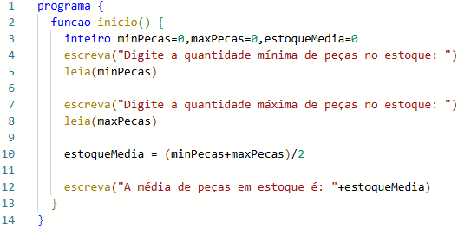

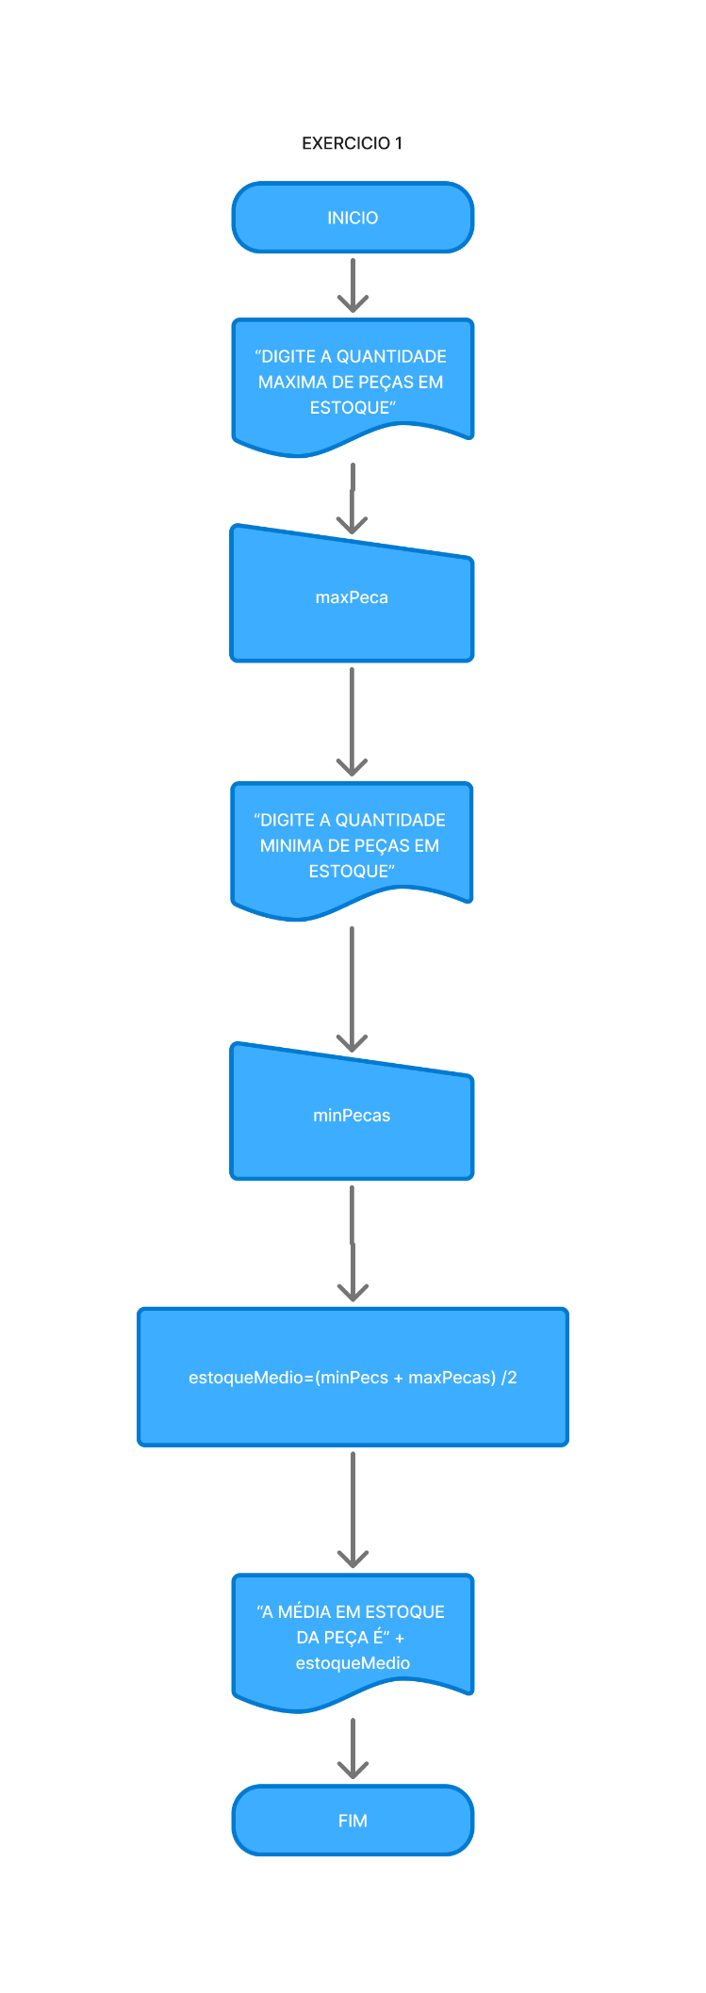

2.Faça um programa que calcule a média simples (aritmética) de 3 valores quaisquerinformado pelo usuário. Utilize as variáveis valor1, valor2 e valor3. Exiba a média na tela para ousuário.

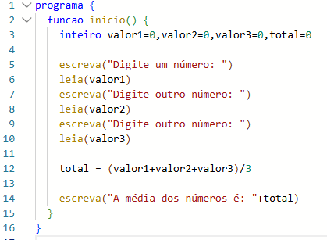

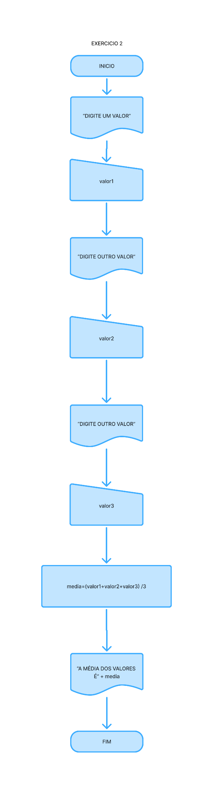

3.Considerando que todos os meses tenham 30 dias, calcular o total de dias de n mesesinformado pelo usuário. Exibir na tela o resultado do cálculo com uma mensagem amigável.

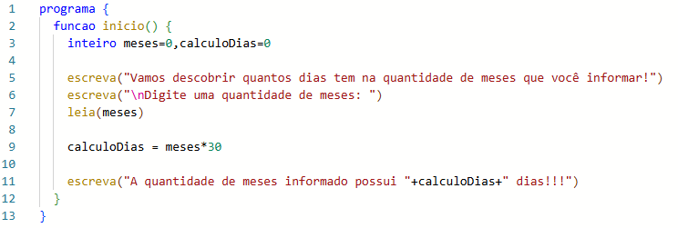

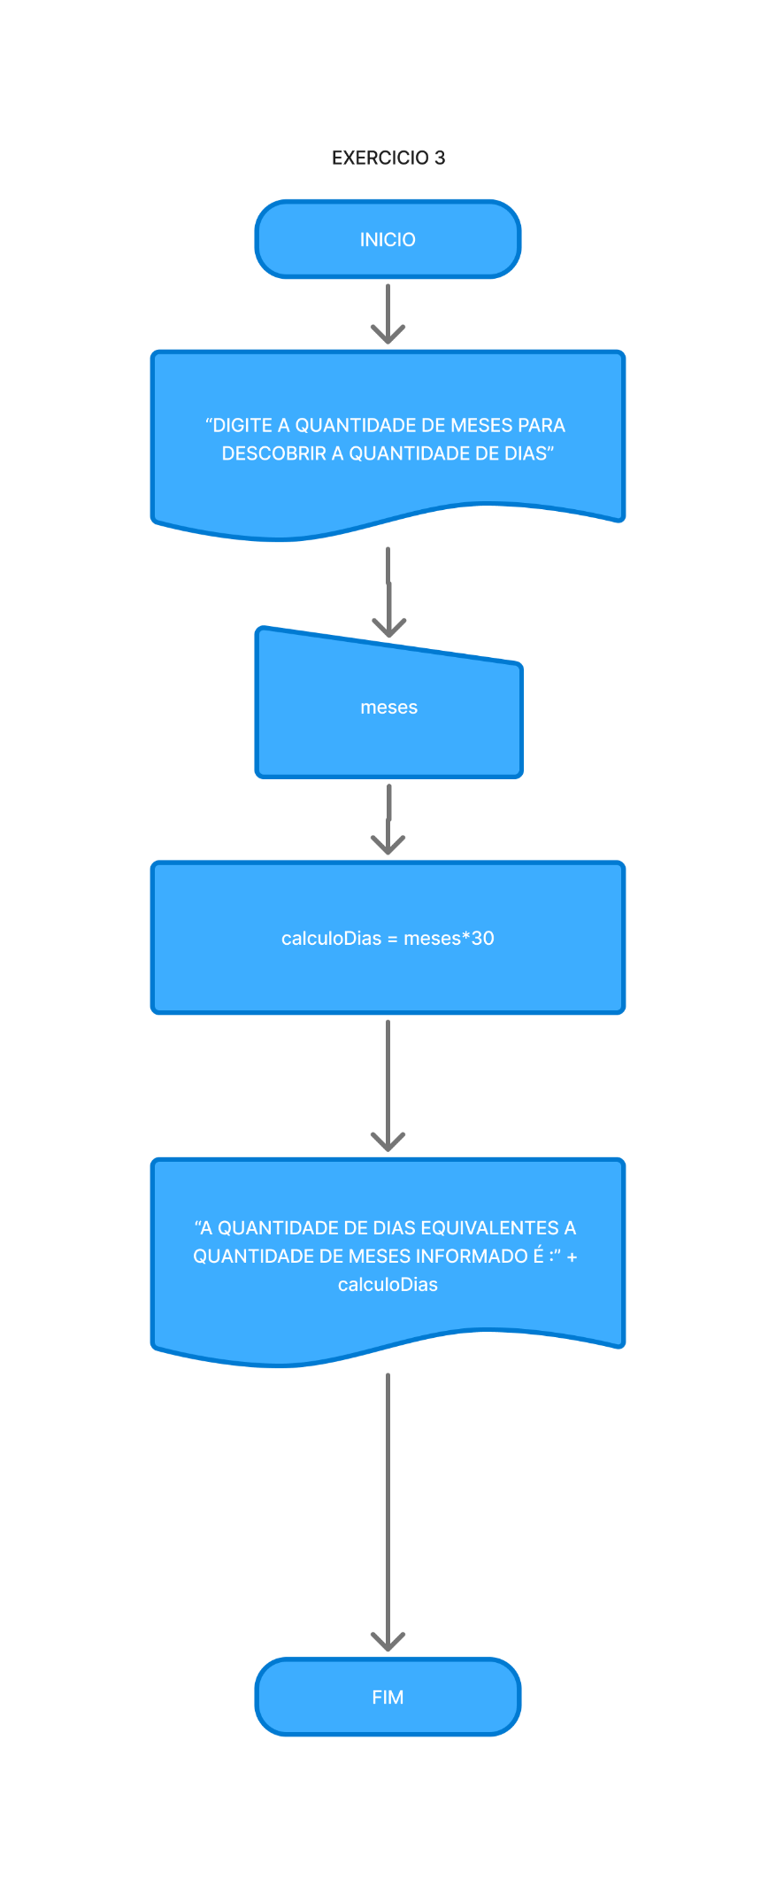

4.Faça um algoritmo que leia 5 números do teclado, e faça uma média.

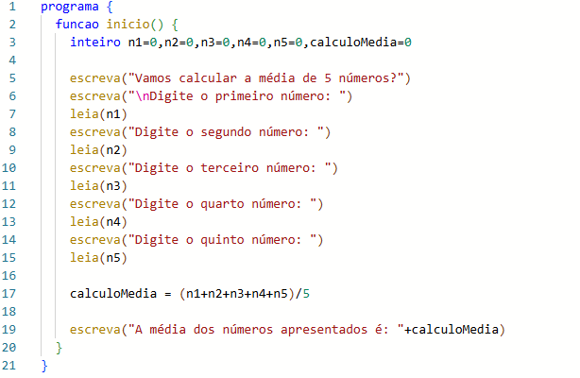

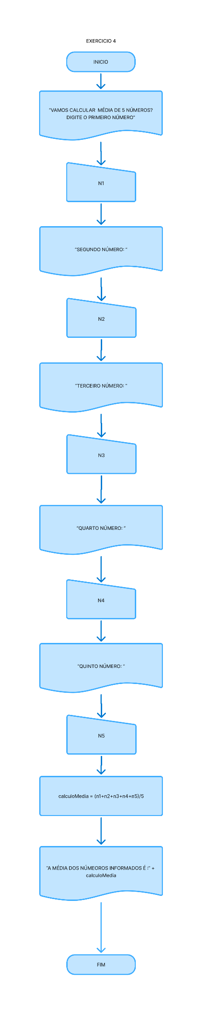

5.Faça um algoritmo que leia o nome, o sexo e o estado civil de uma pessoa. Caso sexo seja“M” e estado civil seja “CASADO”, solicitar o tempo de casada (anos).

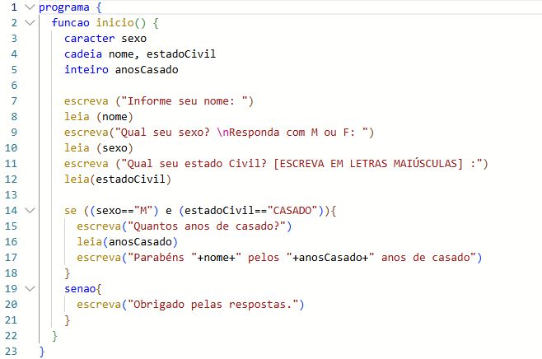

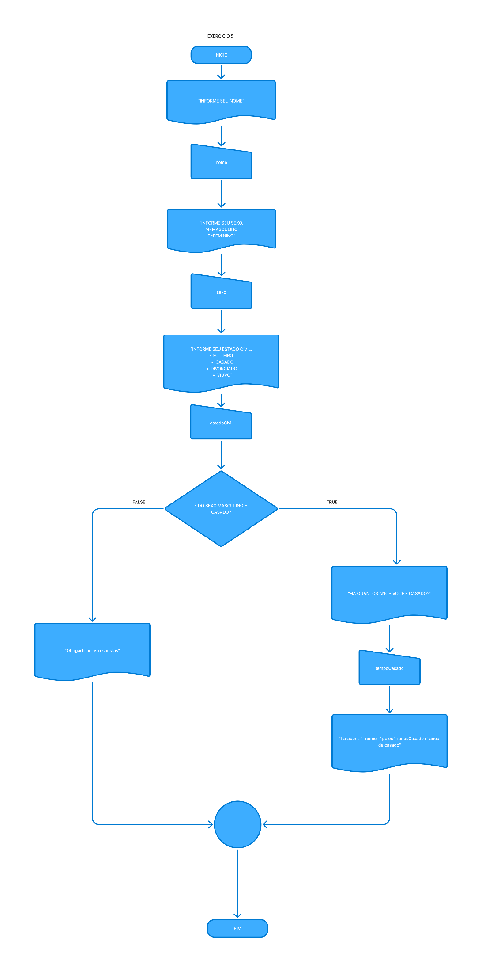

6.Elabore um programa que leia dois números reais, a operação aritmética e, então, calcule eimprima o resultado da operação desejada. Utilize os símbolos (+,-,*,/) para identificar aoperação aritmética. Caso a operação pretendida seja diferente das implementadas, oprograma deverá exibir a mensagem “Operação Inválida” para o usuário.

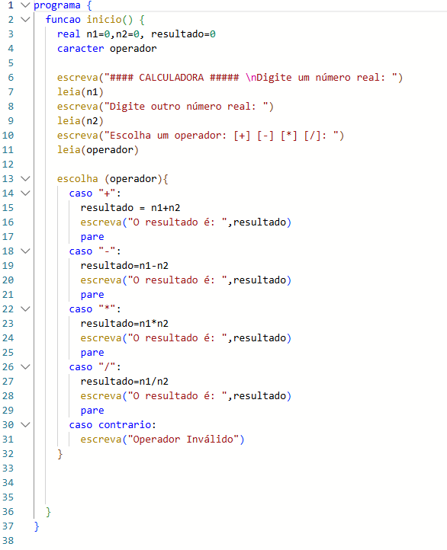

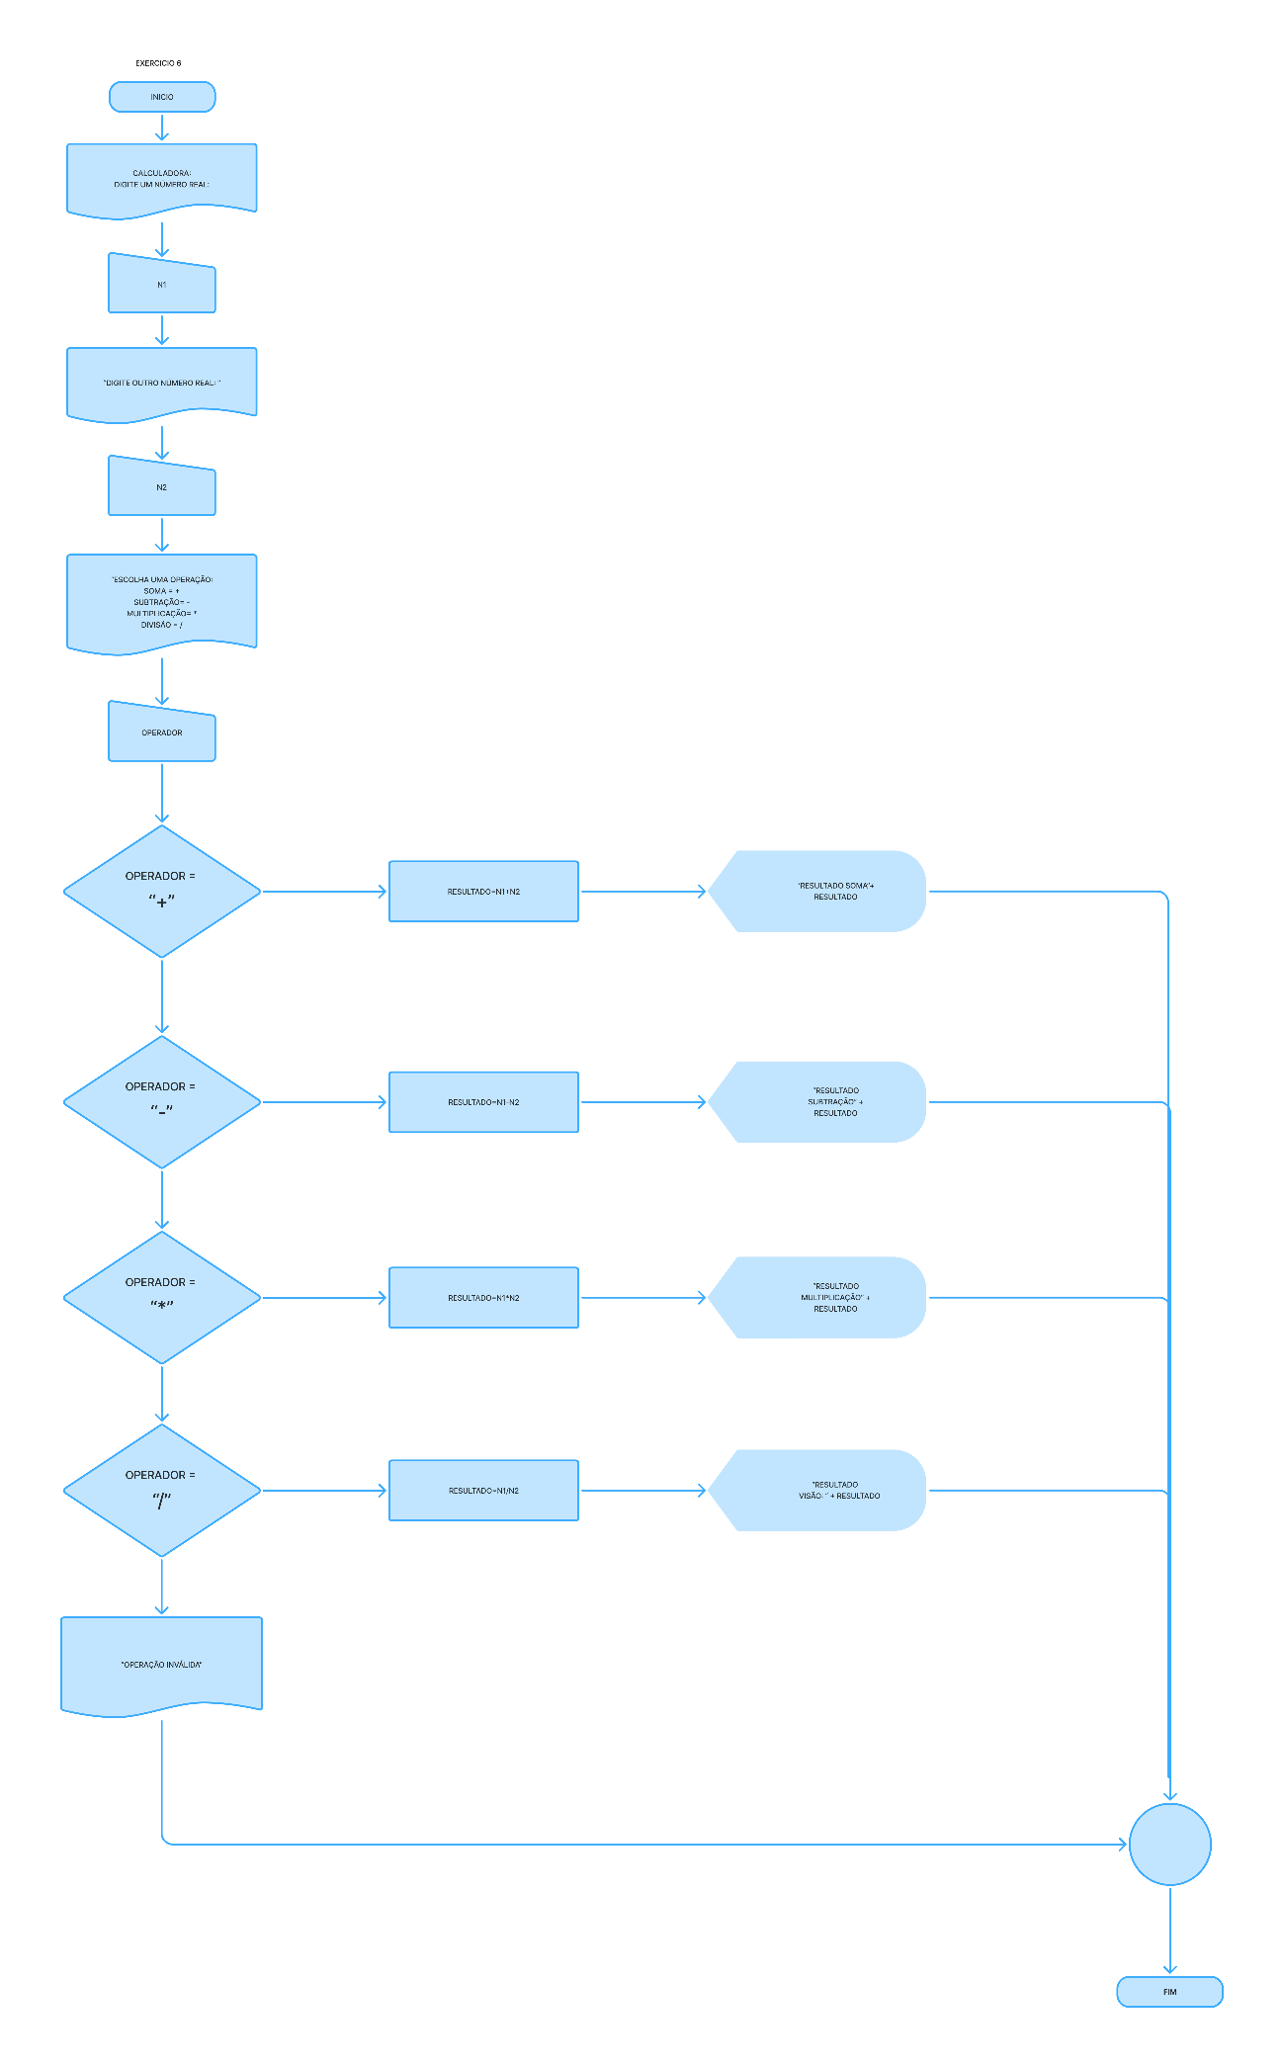

7.Faça um algoritmo que leia uma variável e some 5 caso seja par ou some 8 caso seja ímpar,imprimir o resultado desta operação.

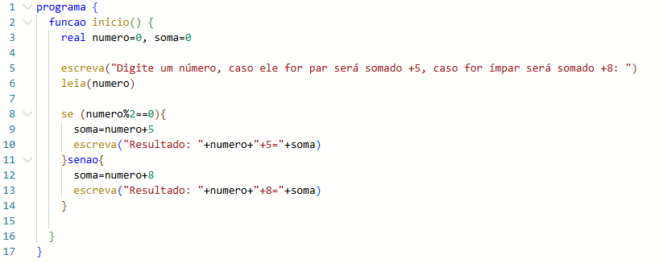

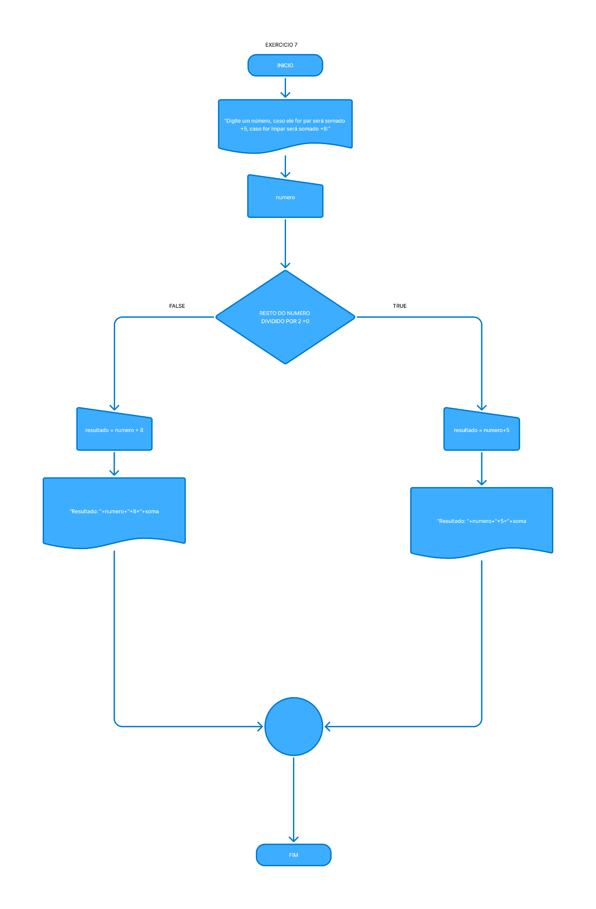

8.Escreva um algoritmo que leia três valores inteiros e diferentes e mostre-os em ordemdecrescente.

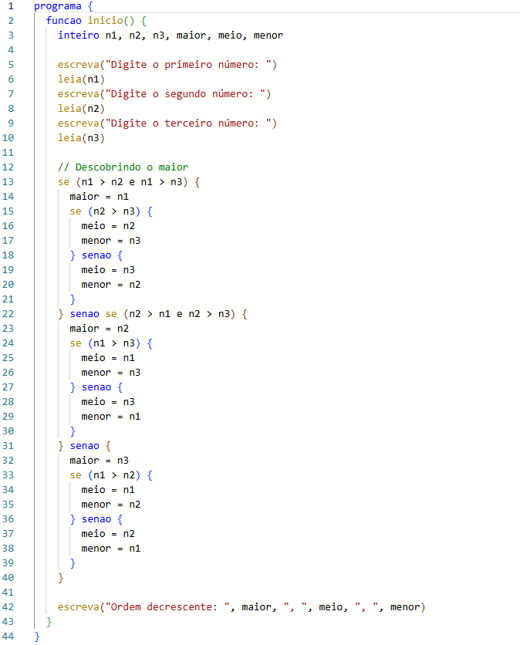

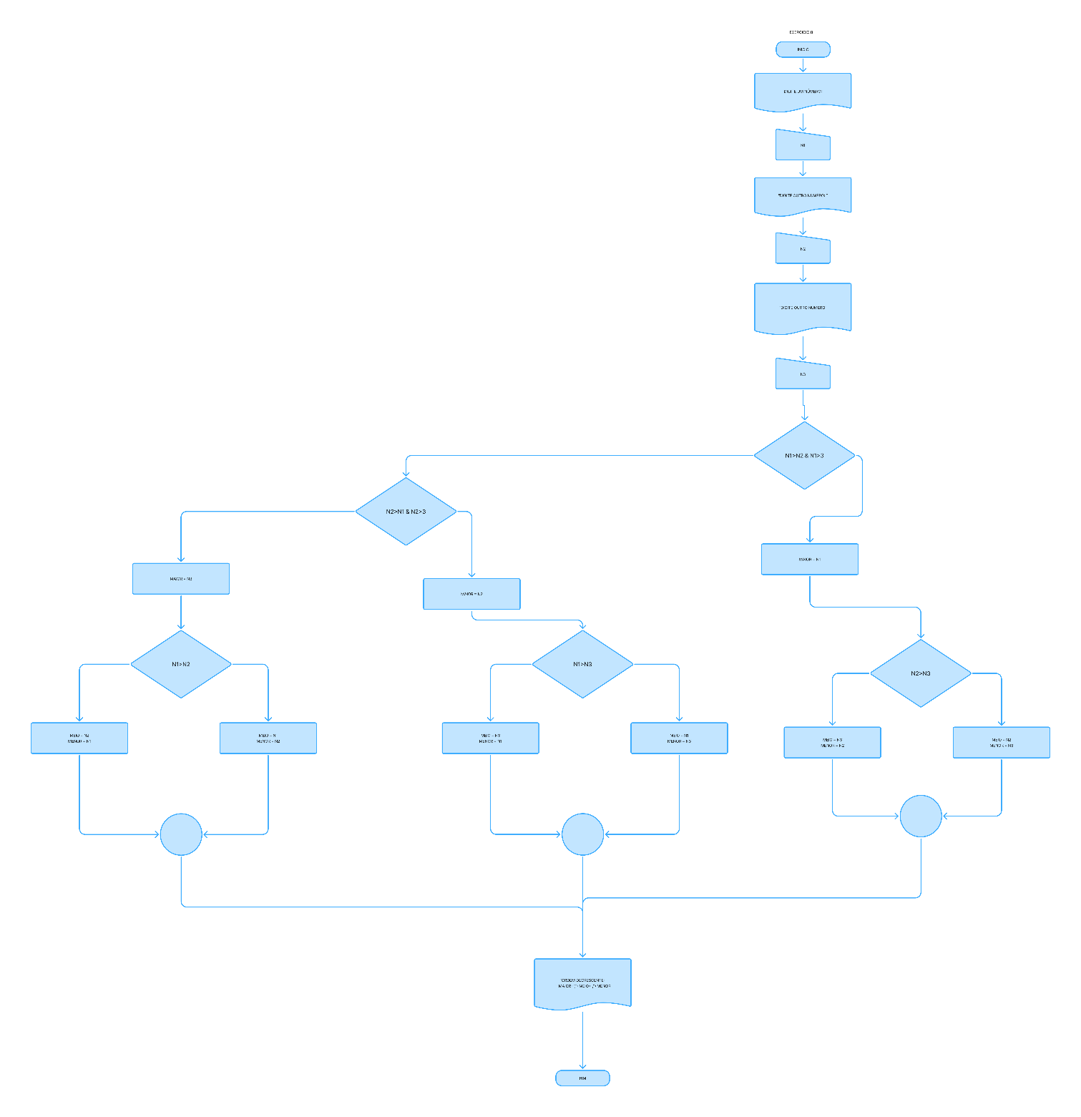

9.Faça um algoritmo que mostre na tela todos os números entre 1 e 100.

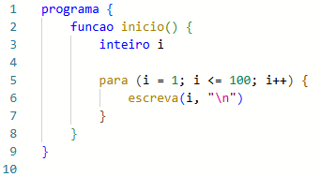

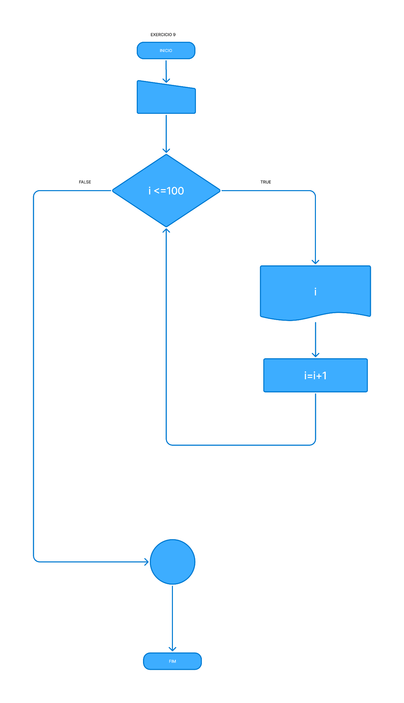

10.Desenvolva um gerador de tabuada, capaz de gerar a tabuada de qualquer número inteiroentre 1 a 10. O usuário deve informar de qual numero ele deseja ver a tabuada. A saída deveser conforme o exemplo abaixo:

Tabuada de 5:

5 X 1 = 5

5 X 2 = 10

...

5 X 10 = 50

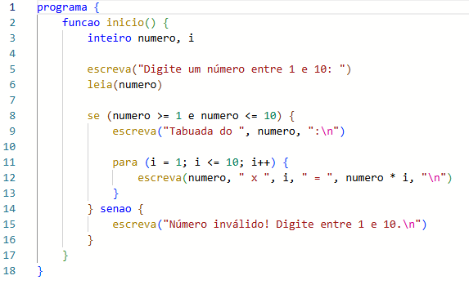

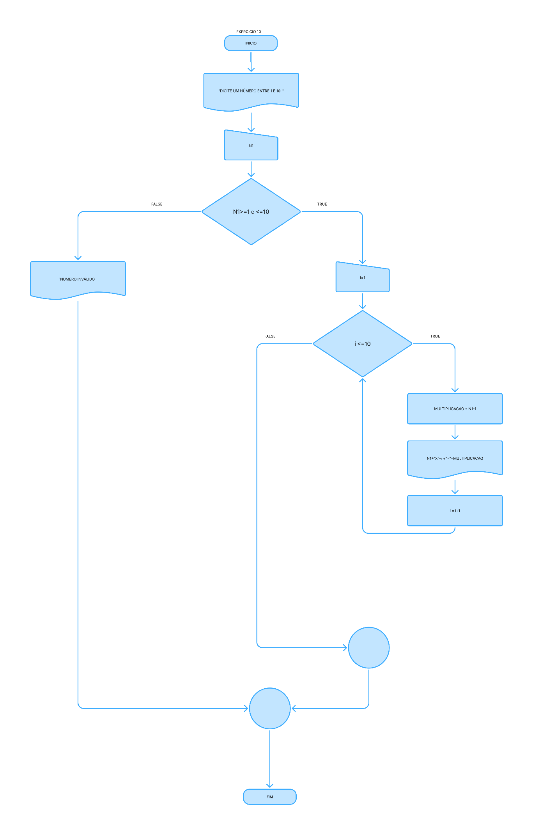

11.Faça um programa que leia um nome de usuário e a sua senha e não aceite a senha igualao nome do usuário, mostrando uma mensagem de erro e voltando a pedir as informações.

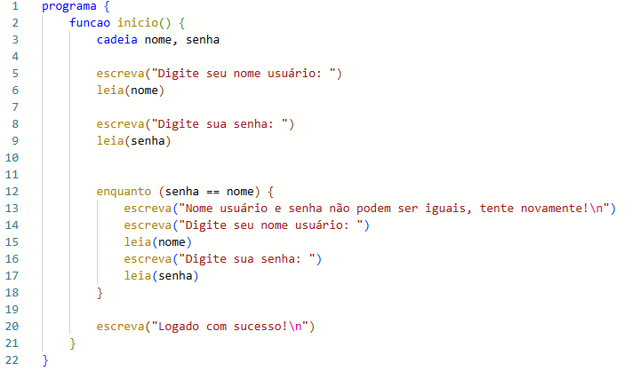

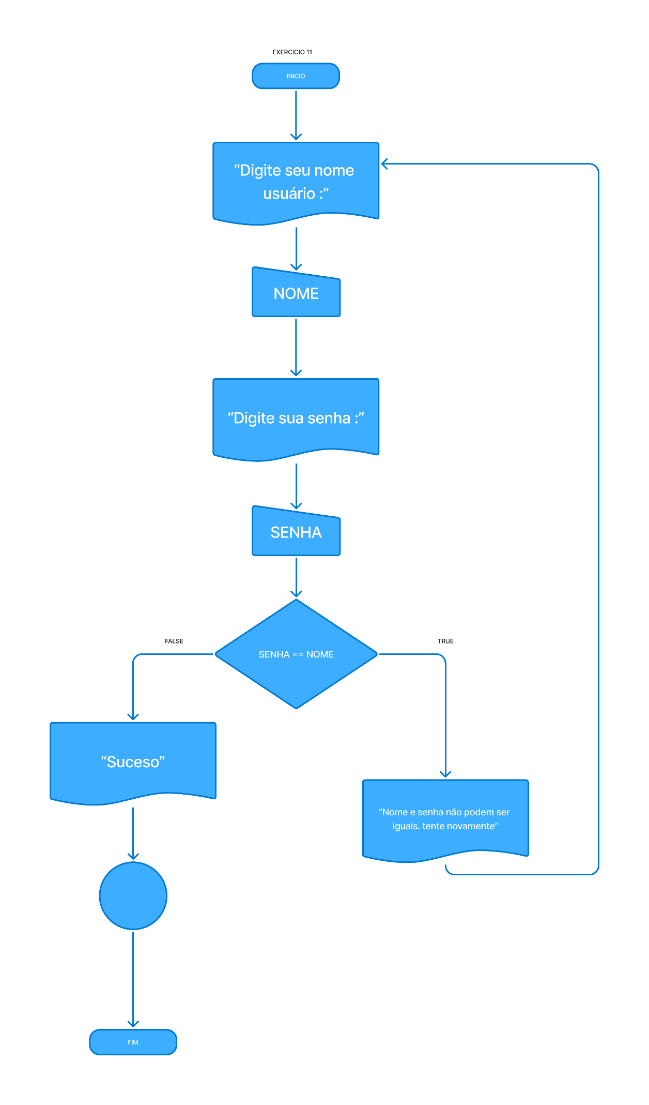

12.Faça um programa que peça uma nota, entre zero e dez. Mostre uma mensagem caso ovalor seja inválido e continue pedindo até que o usuário informe um valor válido.

